古北口跨断层流动形变监测场地基本情况
场地名称 | 古北口 | 所跨断裂断层 |  | 古北口断裂
所 在 地 | 北京市密云县古北口镇沟门村 |  |  |  | 标石类型 | 混凝土标石，均为基岩点
坐标(度) | N：40.67421 117.20513 S：40.67254 117.20468 |  |  |  |  |  | 海拔高程 | 300 m
建设单位 | 中国地震局地壳应力研究所 |  | 监测单位 |  | 中国地震应急搜救中心2003年7月接管观测
起测时间 | 1983年10月 | 资料变更 | 点位破坏后修复、观测设施更换以及观测点改造时，数据有变化。
场地概况 | 水准观测场地，北京市密云县古北口镇沟门村，属于山区，在两山之间观测。测线长0.21km水准观测10站。
地质概况 | 断裂走向NW70°，倾向NE，倾角45~50°，断裂长度80km，压性断层。上盘：粗粒钾长花岗岩，下盘：中侏罗系凝灰岩硕岩。
备 注 | 图中箭头指向为水准测量往测方向。
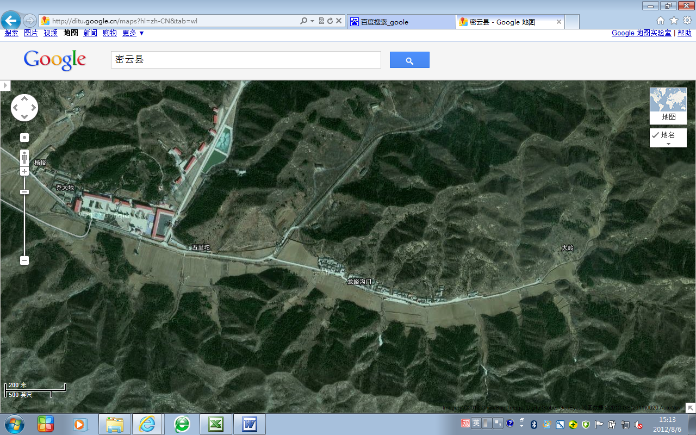
200m
S
N
古北口水准
密云县古北口镇龙峪沟门村
五里坨村
西北至古北口镇3500米
古北口跨断层流动形变监测场地卫星图

